Краткосрочный проект на тему «Дикие животные»

(вторая группа раннего возраста)

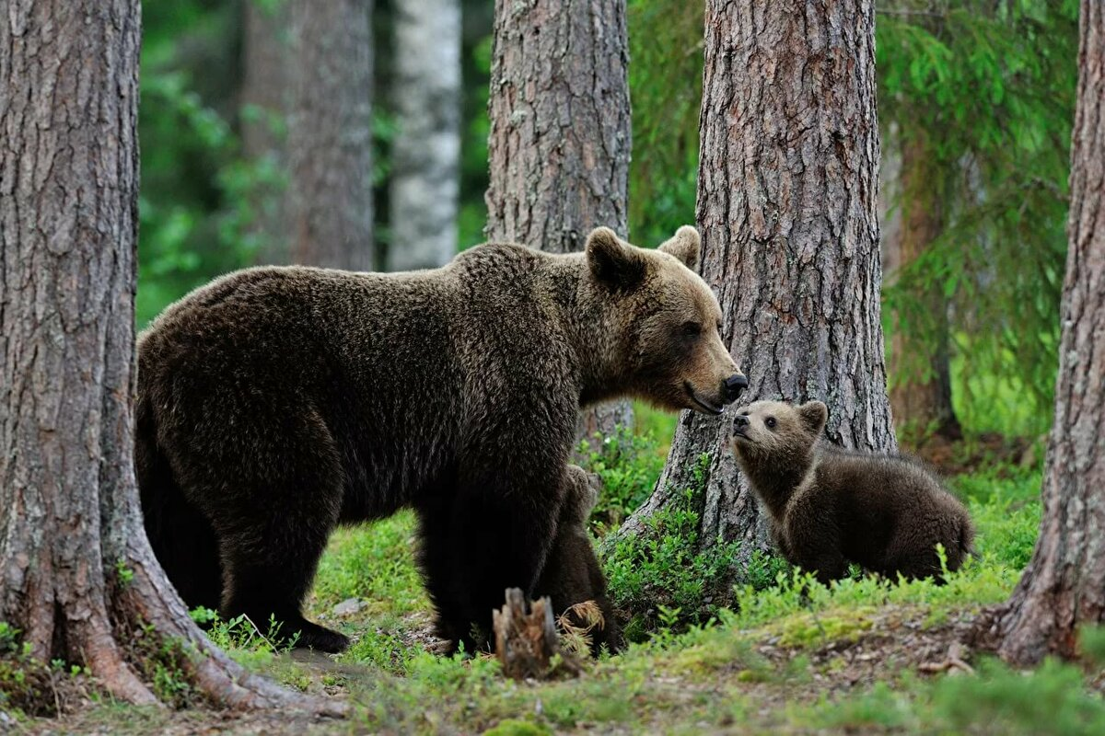

Воспитатель: Асташкина Н.А.

Цель проекта: формировать умения узнавать, называть и различать особенности внешнего вида и образа жизни диких животных, воспитывать любовь к животному миру.
Задачи:
- формирование целостной картины мира, в том числе первичных ценностных представлений о диких животных посредством художественной литературы;
- развитие эстетического восприятия образа животных и умения передавать увиденное в поделках и рисунках;
- приобщение детей к театрализованной деятельности, развитие творческих способностей;
- формирование навыков более точного выполнения танцевальных
движений, передающих характер животных;
- активизировать участие родителей в проектной деятельности;
- воспитывать эмоциональную отзывчивость.
Участники проекта: воспитатель группы, помощник воспитателя, дети, родители (законные представители).
Срок реализации проекта: неделя с 17.02.- 21.02.2020г.
Принципы работы:
- системный подход;
- планомерность и непрерывность;
- развивающий характер обучения с учетом возрастных и индивидуальных особенностей ребенка.
Педагогические приёмы, обеспечивающие успешное решение поставленных задач:
с детьми: непрерывно-образовательная деятельность, подвижные игры, пальчиковые игры, речевые игры, изобразительная деятельность, чтение художественной литературы, музыкально-ритмические движения;
с родителями: консультации, беседы, рекомендации. Фото –отчеты виде слайд шоу, выставки работ детей.
Планируемые результаты:
- у детей сформированы умения узнавать, называть и различать особенности внешнего вида и образа жизни диких животных;
- повысился уровень активности родителей, заинтересованность родителей в познавательном развитии своих детей;
- данная форма работы оказалась интересной как для детей, так и для родителей.
Этапы реализации проекта.
Этапы Различные виды деятельности воспитателя с детьми Взаимодействие с родителями
Подготовительный Анализ и изучение методической литературы по теме проекта, подготовка материала к проекту (конспекты НОД, дидактические игры и др.) Беседа с родителями о создании совместного проекта «Дикие животные», приобщение родителей к изготовлению дидактического материала к проекту.
Основной Утренняя гимнастика под музыку «Поездка в лес». Бодрящая гимнастика после сна «Веселый зоопарк».
Чтение потешек, загадки про диких животных, речевые игры.
Дидактические карточки «Дикие животные»
Пальчиковые игры «На лужок», «Мишка спит», «История о колобке»
Артикуляционная гимнастика «Как язычок в зоопарк ходил».
Подвижные игры «У медведя во бору», «Догони зайку».
Дидактические игры «Разрезные картинки», «Покажи и назови».
Настольные игры: лото «Дикие животные».
Игра-забава «Колобок и лиса»
Музыкальная игра «Заинька».
«Колобок».
НОД «В гости к Мишке - топтыжке» (физическое развитие)
НОД «Дикие животные» (речевое развитие) (приложение 1)
НОД «Ежики» (сенсорное развитие) (приложение 2)
НОД Чтение сказки «Теремок» (речевое развитие). Показ сказки на фланелеграфе с участием детей
НОД Лепка «Морковка для зайчонка» (приложение 3)
НОД Рисование «Прыгал зайчик по дорожке» (художественно-эстетическое развитие) (приложение 5)
Образовательная ситуация «Подарок для Мишки – новая чашка» (социально-коммуникативное развитие) (приложение 4)
Заключительный
Итоговое мероприятие: выставка работ детей
Список используемой литературы
1. Абрамова Л. П., Агаян Г. Г. и др. Книга-мечта о пальчиках. Энциклопедия пальчиковых игр для тех, кому от 0 до 7. М.: Издательский дом «Карапуз», 2009.
2. Бабаева Т. И. Младший дошкольник в детском саду. Как работать по программе «Детство». Учебно-методическое пособие. СПб: ДЕТСТВО-ПРЕСС, 2008. 288 с.
3. Белая К. «Первые шаги». Модель воспитания детей раннего возраста. М.: ЛИНКА-ПРЕСС, 2002. 392 с.
4. Лыкова И. А. Программа художественного воспитания, обучения и развития детей 2-7 лет «Цветные ладошки», 2007. 114 с.
5. Полянская Т. Б. Игры и стихи для развития эмоциональной сферы младших дошкольников. «Детство – Пресс», 2011. 96 с.
6. Силантьева С. В. Игры и упражнения для свободной двигательной активности детей дошкольного возраста. СПб.: ДЕТСТВО-ПРЕСС, 2013. 208 с.
7. Сыпченко Е. А. Инновационные педагогические технологии. Метод проектов в ДОУ. СПб.: «Детство – Пресс», 2012. 96 с.
8. Харченко Т. Е. Бодрящая гимнастика для дошкольников. СПб.: ДЕТСТВО-ПРЕСС, 2015. 96 с.

Приложение 1.
Конспект НОД «Кто живет в лесу»
Цель: содействие усвоению детьми элементарных знаний о жителях леса.
Программные задачи.
Образовательные:
- обогащать и систематизировать словарный запас;
- формировать представления детей о диких животных.
Развивающие:
- развивать умения ориентироваться в пространстве;
- развивать речевую активность детей;
- развивать познавательный интерес и любознательность.
- развивать самостоятельную активность детей, используя здоровьесберегающие технологии.
Воспитательные:
- воспитывать доброжелательное и бережное отношение ко всему живому.
Словарная работа: заяц, медведь, лиса, ежик, волк.
Материалы и оборудование: игрушки животных, карточки с загадками, музыкальный центр, музыкальные диски.

Ход НОД.
Воспитатель: Ребята, сегодня мы с вами отправимся в лес, чтобы познакомится с обитателями дикой природы.
Тихо – тихо мы встаем
На прогулку в лес пойдем
Слово и движение
Мы тихонько в лес зайдем. Ходьба на месте
Что же мы увидим в нем? Повороты головы влево и вправо
Там деревья подрастают, Плавно через стороны поднимают
К солнцу ветки направляют. руки вверх
Ветер сильный налетает
И деревья он качает. Покачивание рук, поднятых вверх
Тише, тише не шуми,
Лесных зверей хотим найти.
Воспитатель: А кто живет в лесу? А в лесу живут дикие животные. А какие именно животные, вы узнаете, если отгадаете загадки.
(Воспитатель показывает картинку и читает текст загадки)
Отойди-ка от берлоги.
Уноси скорее ноги,
А не то начну реветь.
Я не ежик, а …
Дети: Медведь.
Воспитатель: На овчарку он похож.
Что ни зуб – то острый нож!
Он бежит, оскалив пасть,
На овцу готов напасть
Дети: Волк.
Воспитатель: Хитрая плутовка,
Рыжая головка,
Хвост пушистый - краса,
А зовут ее - …
Дети: Лиса.
Воспитатель: С ним играть опасно в прятки.
Мчит бедняжка без оглядки.
След запутал и прилег:
Обмануть лисицу смог.
Дети: Заяц.
То рыжая, то серая,
А названьем белая.
Дети: белка.
Воспитатель: Лесом катится клубок,
У него колючий бок.
Он охотится ночами
За жуками, за мышами.
Дети: ёж.
Воспитатель: Итак, какие это животные?
Дети: Дикие.
Воспитатель: Дикие животные живут в лесу. О них никто не заботится, и домики они сами себе строят.
Воспитатель: Наши лесные гости загрустили. А давайте мы с вами их порадуем - ненадолго превратимся в медведей и станцуем танец мишек.
(Дети танцуют танец «Мишки»)
Воспитатель: Молодцы, ребята! Лесным гостям понравились наши превращения, но пора продолжить наше путешествие по лесу. Ребята, посмотрите, а дикие животные чем-то похожи друг на друга? У них есть лапы, уши, хвост, морда, глаза.
Дидактическая игра «Посмотри и назови»
(Дети рассматривают животных, показывают части тела и называют их)
Воспитатель: животные похожи друг на друга, но у каждого есть свои отличия: у зайца - длинные уши, у лисы - пушистый рыжий хвост, у ежа - колючки, у волка - острые зубы, а медведь - большой и неуклюжий.
Работа в парах. Давайте расставим животных по размеру: сначала большие, потом поменьше и самые маленькие.
(Дети расставляют диких животных по порядку: медведь - волк - лиса - заяц - еж).
Воспитатель: Наши гости снова загрустили. Давайте теперь превратимся в зайчиков и попрыгаем все вместе.
Ну-ка, зайка, поскачи, поскачи,
Лапкой, лапкой постучи, постучи.
На снежок упади, упади,
Полежи и отдохни, отдохни.
Отдохнул, теперь вставай,
Прыгать снова начинай!
Быстро к ёлочке беги
И скорей назад скачи.
(Дети прыгают на двух ногах, поджав руки к груди, имитируя движения зайчиков. Потом приседают на корточки и отдыхают. Встают и снова прыгают. По команде педагога бегут быстро к «ёлочке» (место выбирает воспитатель, а затем разбегаются по местам и садятся на свои места.)
Воспитатель: Ребята, а вы знаете, что заяц летом ходит в серой шубке, он незаметен среди деревьев и травы. Так он спасается от волка и лисы. А зимой заяц серую шубку меняет на белую. Незаметен он будет на белом снегу.
С лесом надо нам прощаться
В детский сад возвращаться.
Воспитатель: Вот и закончилось наше занятие. Давайте повторим, что мы сегодня с вами узнали.
Где мы были?
Каких животных встречали?
(Ответы детей)
Правильно. Мы узнали про животных, которые живут в лесу и называются дикими.

Приложение 2.
Конспект НОД «Ежики»
Цель: закрепить знания цветов (красный, желтый, зеленый, синий).
Программные задачи.
Образовательные:
- продолжать обучать ориентировке в помещении;
- закрепить умения соотносить предметы по цвету;
- закрепить умения правильно называть цвета.
Развивающие:
- развитие внимания, воображения, речевой деятельности;
- развитие мелкой моторики рук.
Воспитательные:
- воспитание положительной установки на участие в занятии.
Словарная работа: ежик, ежата, красный, синий, зеленый, желтый.
Предварительная работа: изготовление дидактического материала к занятию. Перед занятием по группе в укромных местах расставлены ежики-малыши (по числу детей). На столах лежат цветные картонки-домики, на каждой из них по 4 прищепки того же цвета, что и картонка.
Наглядный материал и оборудование:
Демонстрационный материал:
- плюшевый ежик несколько большего размера, чем ежики-малыши;
- картонные домики 4-х цветов.
Раздаточный материал:
- прищепки 4-х цветов (красные, синие, жёлтые, зеленые). Они выполняют роль колючек.
- ежики-малыши по количеству детей 4-х цветов, вырезанные из картона;
- клубочки (по количеству детей).
Организация детей:
До начала занятия собираю детей около себя и настраиваю на предстоящую деятельность.
К нам в гости сегодня придет лесной житель. Хотите узнать кто это? (Да). Тогда отгадайте загадку:
Шубка — иголки.
Свернётся он — колкий.
Рукой не возьмёшь.
Кто это? (Ёж)

Ход НОД
Начинаем с пальчиковой гимнастики:
Повстречал ежонка еж:
«Здравствуй, братец!
Как живёшь?»
(Упражнение проводится сначала одной рукой, затем другой, потом обеими руками.)
Воспитатель. Ребята, к нам в гости сегодня прийдет еж.
(Заходит помощник воспитателя и показывает детям игрушку – ежа, дети его трогают, здороваются с ним.)
Воспитатель. Ежик, а почему ты такой грустный?
Ёжик (помощник воспитателя). Я шел к вам в гости со своими друзьями – ежатами, а по дороге они потерялись (Меняет интонацию голоса и играет роль ежика).
Воспитатель. Ребята, поможем ежику найти его друзей?
(Дети ищут по группе ежей и, найдя их, приносят педагогу. Рассматриваем вместе с детьми ежат. Выясняю у детей, какого они цвета.)
Воспитатель. Ребята, посмотрите, а у ежат колючек нет! Ёжик, а где же их колючки?
Еж. Наверно, они колючки дома забыли.
Воспитатель. Поможем ежатам вернуть колючки на спину? (Да) Но для этого нужно найти домик того же цвета, как и ежонок. Посмотрите на столы – там лежат картонные домики разного цвета. Это домики ежат. Маша, а у тебя ёжик какого цвета? (Ребёнок отвечает). Значит, иди к столу и ищи домик такого же цвета.
(Выясняю, какого цвета у ребят ежики, и предлагаю каждому найти домик такого же цвета.)
Воспитатель. Посмотрите, в каждом домике потерянные иголки (прищепки, давайте их прикрепим к каждому из ежат.
(Дети выполняют задание. Кто из детей затрудняется выполнить задание, прошу детей уже выполнивших задание, помочь им.)
Воспитатель. Молодцы, ребята! Ёжик, а тебе понравилось у нас в гостях! Ребята тебе помогли?
Ёж. Да, очень! Спасибо вам ребята!
Воспитатель. Дети, а теперь давайте отнесём наших ёжиков на коврик и станцуем для них!
(Дети исполняют известный им танец «Клубочки» под веселую, ритмичную музыку и после исполнения танца прощаются с ежиком и ежатами.)
Итог занятия: предлагаю детям высказать впечатления о занятии и ответить на вопросы. Затем оцениваю деятельность каждого из детей.

Конспект образовательной ситуации «Подарок для Мишки – новая чашка»

Цель: вызвать общее положительное эмоциональное состояние, связанное с принятием подарка.
Программные задачи.
Образовательные:
- систематизировать детские представления о назначении чашки, ее частей (дно, стенки, ручка);
- учить сравнивать два предмета, выделяя различия и сходство.
Развивающие:
- развивать умение понимать речь с опорой и без опоры на наглядность, выражать свои мысли, чувства, используя речевые средства;
- развивать трудовые умения по сервировке стола.
Воспитательные:
- воспитывать аккуратность, вежливость.
Словарная работа: чашка, блюдце, дно, стенки, края, ручка, наливать, круглая, удобно, дарить, подарок, спасибо.
Предварительная работа: чтение стихотворений А. Барто, дидактические карточки «Посуда», дидактическая игра «Разрезные картинки», ситуативные разговоры о вежливых словах, сюжетно-ролевая игра «Хозяюшка», «Семья».
Материал и оборудование: игровые персонажи – игрушка Мишка и кукла Катя, красивая подарочная коробка с чашкой и блюдцем, «Мишкины чашки» и отбитой ручкой, без дна; игрушечные чашечки с блюдечком, чайник с водой, тряпочки для вытирания воды.

Ход ситуации
Образовательная ситуация конструируется в игровом уголке с небольшой подгруппой детей, 5-6 человек.
Раздается телефонный звонок. Мишка «подходит» к телефону: кукла Катя
сейчас придет в гости, надо на стол накрывать, гостью чаем угостить (действия выполняет воспитатель с игрушкой-мишкой)
Воспитатель. Что для чая надо на стол поставить?
(Чашку, блюдечко.)
Воспитатель. Есть, Мишка, у тебя такая посуда?
(Мишка «вынимает» из шкафа чашку с отбитой ручкой. «Вот какая большая, замечательная чашка!» - «говорит он, пытаясь удержать чашку, но она падает. Мишка ее поднимает и снова роняет.)
Воспитатель. Ой, Мишка, ты так чашку разобьешь, аккуратнее. Почему чашка в Мишкиных руках не держится? Посмотрите-ка дети. Чего у чашки нет? Правильно у чашки нет ручки. А для чего ручка нужна? За ручку удобно брать, держать чашку. Никуда не годится такая чашка. Нет ли, Мишка, у тебя другой чашки?
(Игровой персонаж «вынимает» из шкафа чашку с ручкой, но без донышка.)
Воспитатель. Вот это хорошая чашка, ручка есть, держать удобно. Налей-ка, Вадим, в нее чаю из чайника. Ой-ой, что такое! Почему вода льется прямо на пол? (Переворачивает чашку, демонстрируя всем детям, что дна у нее нет.) Чего у этой чашки нет? Да, у нее нет донышка. Никуда не годится и эта чашка. Что же делать?
Появляется кукла Катя с подарком (помощник воспитателя с куклой). Кукла здоровается с детьми. Поздравляет Мишку с днем рождения.
Воспитатель. Что же за подарок приготовила кукла Катя? (Открываем коробку.) Что это? (Чашка.) А это что (Блюдечко.) Поставьте на стол. Какая красивая чашка с блюдечком, давайте их рассмотрим. Что это? (Показывает на дно чашки.) Это дно. Милана, обведи дно пальчиком. Какое оно? Правильно, круглое. А у блюдца есть дно? Возьми, Аля, блюдце, обведи дно пальчиком. Какое оно? Тоже круглое. Для чего чашке и блюдцу нужно дно? Верно, чтобы не выливалось ничего, чтобы чашка и блюдце устойчиво стояли и не падали.
(Затем педагог показывает на стеночки чашки и спрашивает детей.)
Что еще есть у чашки? Это стеночки. Они высокие, чтобы чай, молоко не выливались. У блюдца есть стенки? Какие они? (Показывает в сравнении.)Низкие. Давайте нальем полную чашку воды, а теперь перельем в блюдце. Почему через край полилось? У чашки стеночки высокие, в чашку можно много налить, а в блюдце мало, потому что стенки низкие.
А что есть у чашки, чего нет у блюдца? Кто догадается? За что я чашку держу? (За ручку.) Так что у чашки есть? (Ручка.) А у блюдца ручка есть? (Нет блюдце на столе стоит, его поднимать не надо.) Зачем нужна ручка у чашки? За ручку удобно брать, держать чашку, чтобы не обжечься горячим чаем.
Мишка благодарит Катю за чудесный подарок. Воспитатель предлагает детям накрыть стол для чая, расставить чашки с блюдцами, «разливать» воображаемый чай и приглашает детей на праздничный полдник.
Посмотрите – что за чудо!
Тортом хвастается блюдо,
Звонких чашек хоровод
В платьях ситцевых плывет.
Подбоченясь, яркий, жаркий,
Пышет чайник для заварки,
Машет легким парком,
Словно белым платком,
Зазывает: «Приглашаю!
Заходите в гости к чаю!»
(Г. Ляховицкая)

